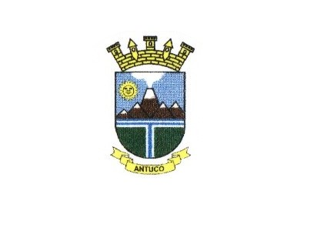
MUNICIPALIDAD DE ANTUCO
DIRECCIÓN ADM. Y FINANZAS
DIETA CONCEJALES

MES DE DICIEMBRE 2016.

ACTO ADMINISTRATIVO : ANTUCO, 06 DE DICIEMBRE DEL 2016.

PERIODO DURACIÓN : AÑO 2016-2020.

REGIÓN : BIO BIO

 | NOMBRE |  | VALOR

1 | CLAUDIO SOLAR JARA | $ | 720.455.-
2 | VICENTE HIGUERAS URRUTIA | $ | 720.455.-
3 | RAMON AGUILA ESPINOZA | $ | 720.455.-
4 | NELSON ISLA VILCHE | $ | 720.455.-
5 | VICTOR VIVANCO QUEZADA | $ | 720.455.-
6 | DIEGO PEÑA GUTIERREZ | $ | 720.455.-

ANTUCO, DICIEMBRE 2016

